**Титульный лист к отчету по лабораторной работе**

МИНОБРНАУКИ РОССИИ

Федеральное государственное бюджетное образовательное учреждение высшего профессионального образования

«ЧЕРЕПОВЕЦКИЙ ГОСУДАРСТВЕННЫЙ УНИВЕРСИТЕТ»

Институт информационных технологий

наименование института (факультета)

Математическое и программное обеспечение ЭВМ

наименование кафедры

Программирование на ассемблере

наименование дисциплины в соответствии с учебным планом

ЛАБОРАТОРНАЯ РАБОТА № 2

Исполнитель студент

1ПИб-02-1оп-22 ы

группа

Харламов Денис Алексеевич 1

Фамилия, имя, отчество

Руководитель

Табунов Павел Александрович

Ф.И.О. преподавателя

Оценка

Подпись

1. год

Оглавление

1. Задание на лабораторную работу: 3

2. Ход работы. 3

Вывод 13

Ответы на контрольные вопросы 13

1. Задание на лабораторную работу:

Используя методические указания (ч.1) создать стол, создать скатерть, используя физическую симуляцию ткани, наложить текстуры.

# 2. Ход работы.

Создаем куб: Add -> Mesh -> Cube.

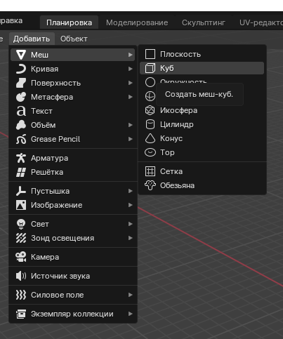

Рисунок 1

Задаем желаемые размеры (10*10*0,5), поднимаем на некоторую высоту.

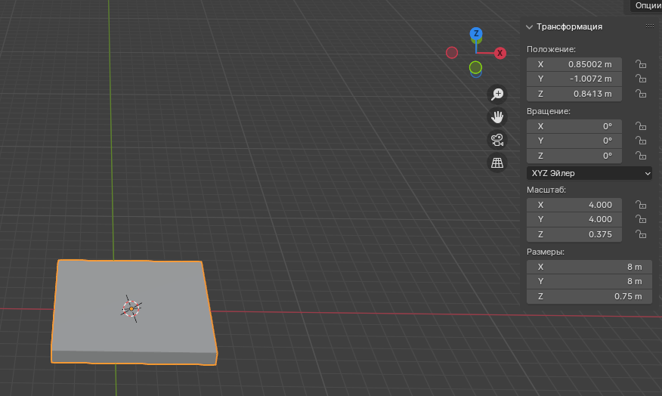

Рисунок 2

Выделяем наш куб, нажимаем tab, переходим в режим редактирования. Выбираем Loop Cut.

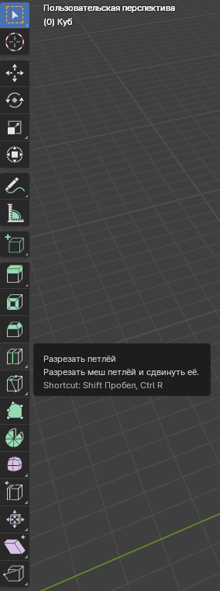

Рисунок 3

Нарезаем куб.

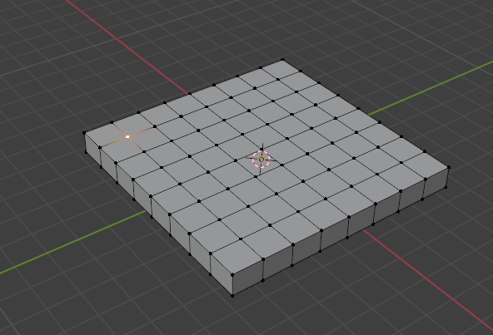

Рисунок 4

Выбираем Extrude Region, включаем Select Mode. Выбираем несколько нарезанных граней, чтобы сделать ножки стола.

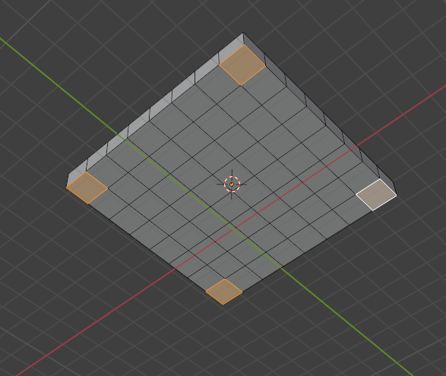

Рисунок 5

Получаем стол с ножками.

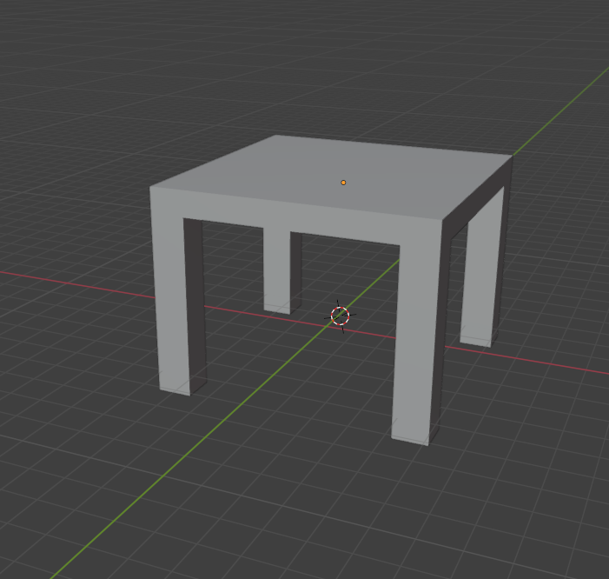

Рисунок 6

Создаем ткань: Add -> Mesh -> Plane. Задаем размеры (1.5, 1.5, 0.5), поднимаем на некоторую высоту.

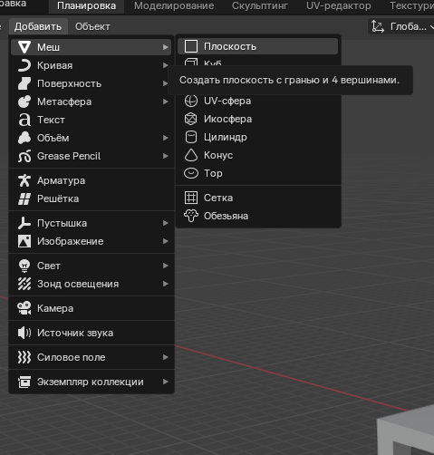

Рисунок 7

Переходим в Edit Mode (tab), выбираем ткань, нажимаем ПКМ -> Subdivide.

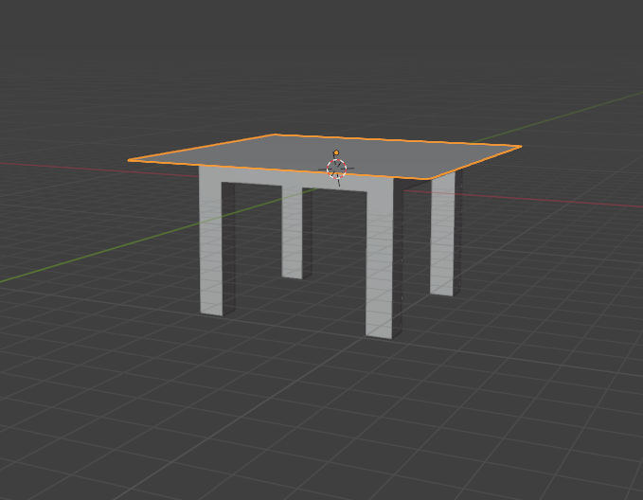

Рисунок 8

Повторяем Subdivide несколько раз.

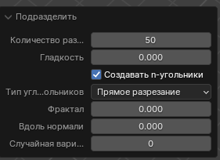

Рисунок 9

Нарезанная скатерть.

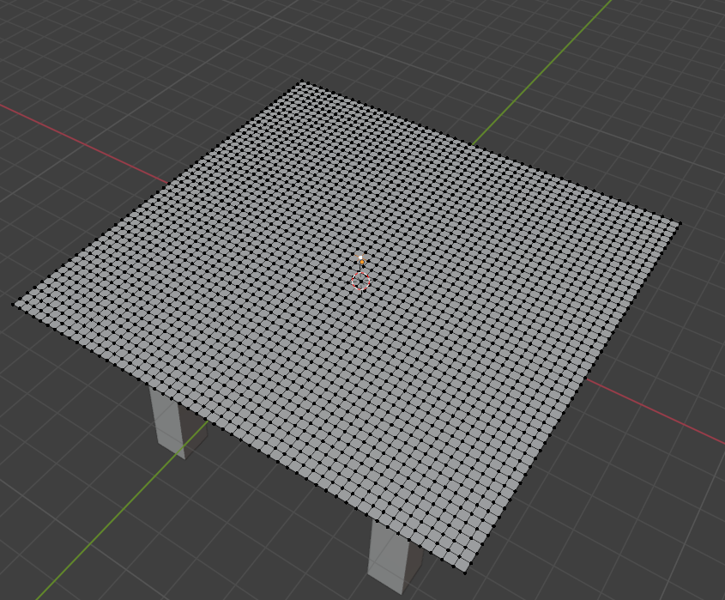

Рисунок 10

Добавляем текстуру Столу.

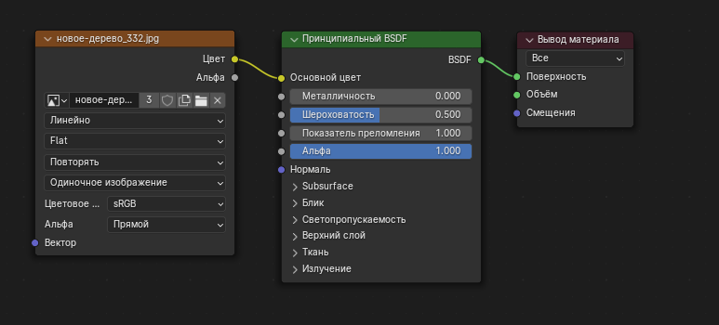

Рисунок 11

Добавляем текстуру ткани.

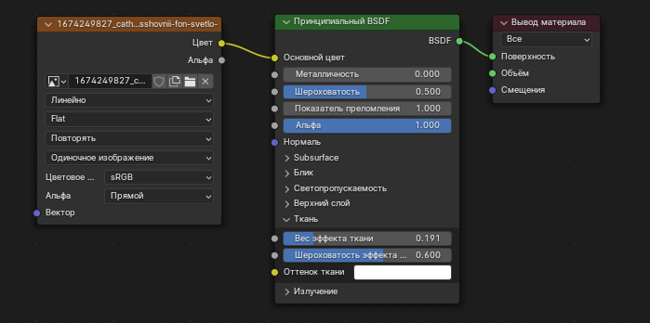

Рисунок 12

Стол и скатерть с текстурами.

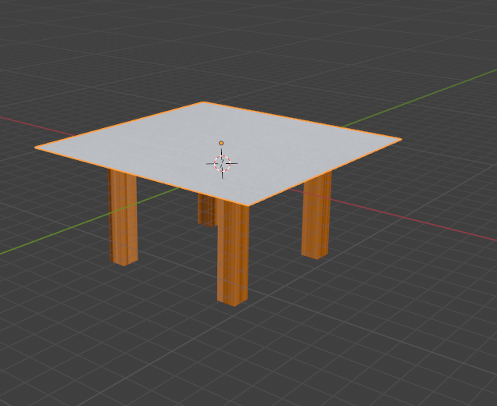

Рисунок 13

Добавляем физику ткани и столу.

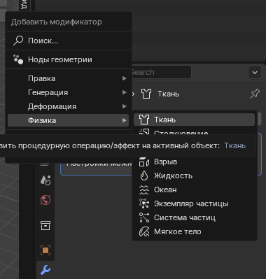

Рисунок 14

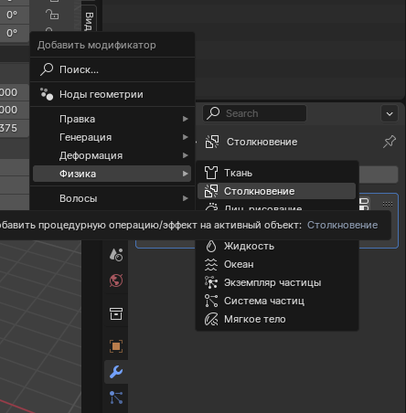

Рисунок 15

Готовая работа.

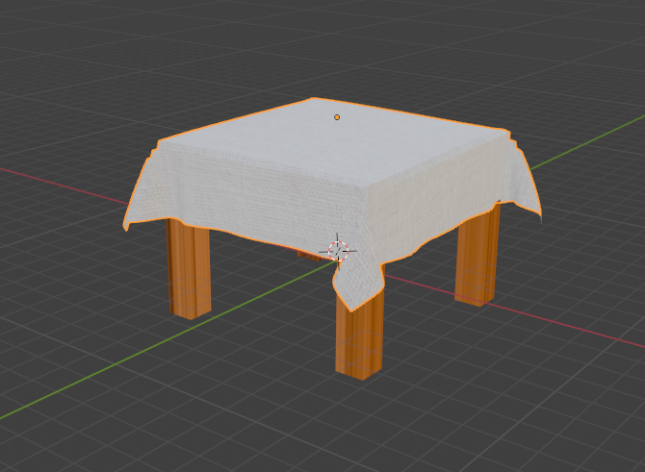

Рисунок 16

# Вывод

Во время работы я сделал стол, ткань, добавил текстуры, анимацию, научился работать в Blender.

# Ответы на контрольные вопросы

1. Что такое 3D-моделирование? Какое 3D-моделирование можно делать в Blender?

3D-моделирование - это процесс создания трехмерных объектов и сцен. В Blender вы можете создавать разнообразные 3D-модели, такие как персонажи, архитектурные детали, предметы мебели и многое другое. Blender поддерживает полигональное моделирование, скульптинг, модификаторы и многое другое.

1. Как управлять и двигать камерой в Blender?

Панорамирование: Правый клик по камере и перетаскивание мыши.

Приближение/отдаление: Колесо мыши или клавиши “+” и “-”.

Вращение: Клавиши “R” + “X”, “Y” или “Z” для вращения вокруг соответствующей оси.

1. Как добавить новый материал к объекту в Blender?

Выберите объект.

Перейдите во вкладку “Материалы” в свойствах объекта.

Нажмите “+ New” для создания нового материала.

1. Как добавить физическую симуляцию в Blender? Какие виды стимуляции существуют в Blender?

Стимуляция твердых тел: Моделирование физики объектов, таких как падение, столкновения и взаимодействие.

Стимуляция жидкостей: Моделирование жидкостей, включая потоки и воду.

Стимуляция тканей: Моделирование мягких тканей, таких как одежда или кожа.

1. Что такое модификаторы? Какие модификаторы для изменения формы объектов существуют?

Модификаторы - это инструменты для изменения формы объектов в Blender. Некоторые из них:

Subdivision Surface: Делает объект более гладким.

Mirror: Создает зеркальную копию объекта.

Boolean: Объединяет или вырезает объекты друг из друга.

1. Что такое материал/текстура? Способы задания материалов в Blender? Виды материалов.

Материал - это набор свойств, таких как цвет, блеск и прозрачность.

Текстура - это изображение, которое можно применить к поверхности объекта. Виды материалов включают диффузные, зеркальные, прозрачные и другие.

1. Что такое UV-развертка? Почему используются именно UV-координаты? Как делается UV-развертка в Blender?

UV-развертка - это процесс преобразования трехмерной поверхности в двумерное изображение. Используются UV-координаты для сопоставления текстур с объектами. В Blender UV-развертка выполняется в режиме редактирования с помощью различных инструментов.